《小学数学错题教学与管理的研究》
课题成员理论学习表

姓名 | 褚勇奇 | 学习形式 | 文献 | 日期 | 2023.4
来源 | 知网 | 书籍、论文名称 | 《试论如何有效运用小学数学错题资源》
学习内容概要  （不够填写另附纸） | 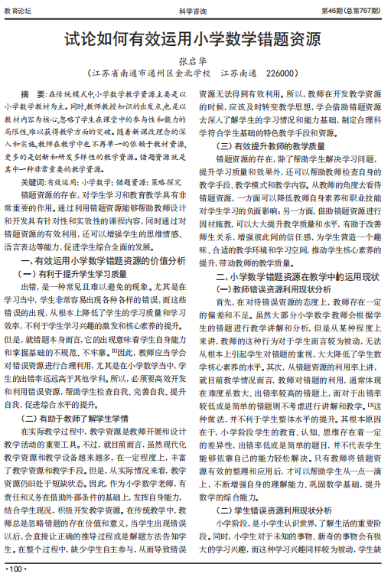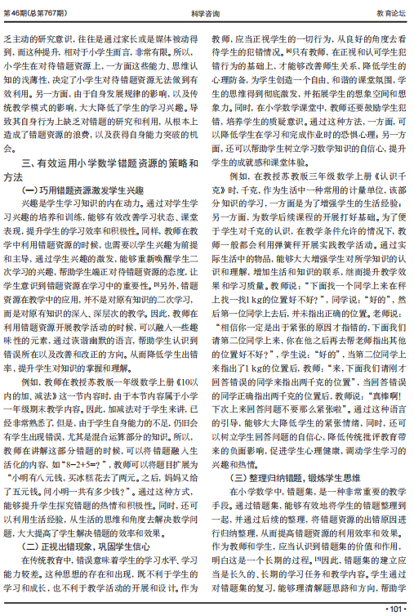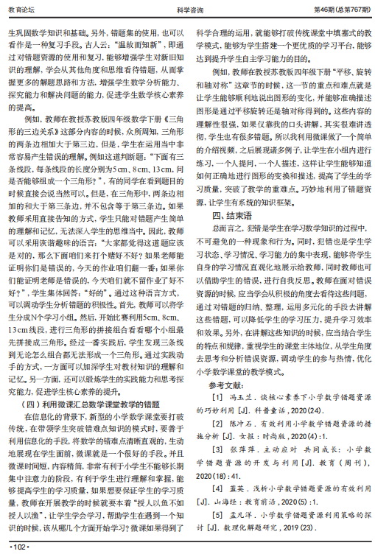
学习  心得 | 犯错是学生在学习数学知识的过程中，不可避免的一种现象和行为。同时，犯错也是学生学习状态、学习情况、学习能力的集中表现，能够将学生自身的学习情况直观化地展示给教师，同时教师也可以借助学生的错误，进行自我反思。教师在面对错误资源的时候，应当学会从积极的角度去看待这些问题，通过对错题的归纳、整理，运用多元化的手段去讲解这些错题，可以降低学生的学习压力，提升学习效率和效果。另外，在讲解这些知识的时候，应当结合学生的特点和规律，重视学生的课堂主体地位，从学生角度去思考和分析错误资源，调动学生的参与热情，优化小学数学课堂的教学模式。

